именинников родившихся в октябре:
Рамазанову Патимат Магомедбековну - 1 октября
Гасанова Шамиля Гасановича – 3 октября
Джамалодинову Саиду Ибрагимовну – 15 октября
Шамилову АСият Магомедовну – 17 октября(Юбилей)
Батырханову ШугайнатМагомедмурадовну- 18 октября
Расулову Асият Гусеновну – 23 октября
Карчигаева Унайзат Мусаиловна – 23 октября
Гасанова Майсарат Халишаевна -27 октября
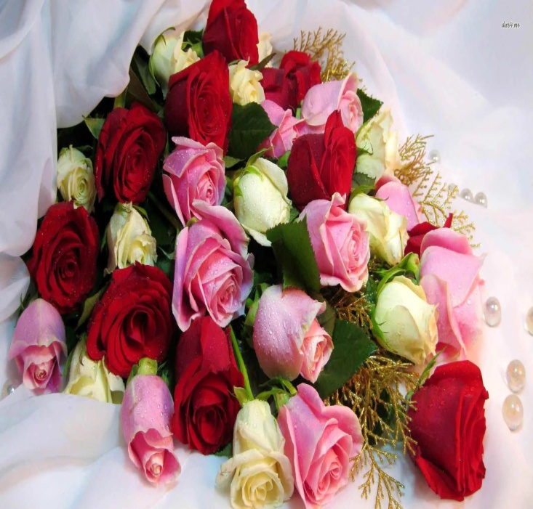
Абдулмеджидову СамаюЗакиевну – 29 октября
Багаутдинову Гульмиру Темирхановну – 29 октября
В предании старом говорится:
Когда родится человек -
Звезда на небе загорится,
Чтобы светить ему навек.
Так пусть она тебе сияет
По крайней мере лет до ста,
И счастье дом твой охраняет,
И радость будет в нём всегда.
Пусть будет в жизни всё прекрасно,
Без горя и невзгод,
Пусть будет всё светло и ясно
На много-много лет вперёд!

